שם ביה"ס, רשות: | חט"ב רוגוזין א, קרית אתא
שם המורה המפתחת: | עיינת שיינר
שם המדריכה: | ד"ר יוליה גיל
שם הפעילות: | ניסויים מדעיים בבית
תחום תוכן, שכבת גיל: | מדעים, שכבה ז'
שנת פיתוח:

ניסויים מדעיים בבית
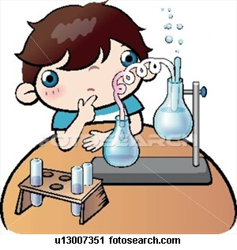
מדוע מדענים עורכים ניסויים?
האם כל אחד יכול לבצע ניסוי?
מהו ניסוי?
מה לומדים ממנו?

בפעילות זו נבצע ניסוי ביתי, נתעד וננתח. על מנת להבין מהו ניסוי מדעי? מדוע בתהליך חקר מדעי חשוב לבצע ניסויים. מה לומדים מהם?
משימה
שלב א'
התקבצו לקבוצות של 4-3 תלמידים.
א. היכנסו לאתר מכון דוידסון למדור "ניסויים בבית" . עיינו בסרטונים המדגימים ניסויים שניתן לבצעם בבית.
ב. בחרו ניסוי אותו הייתם רוצים לבצע בעצכם. גשו למורה על מנת לקבל אישור לביצועו.
ג. בחנו את מהלך הניסוי, החומרים הדרושים לביצוע הניסוי והתנסו בו בביתכם. צלמו את כל מהלך הניסוי בטלפון נייד. ערכו את הסרטון באמצעות כלי עריכה דיגיטליים.

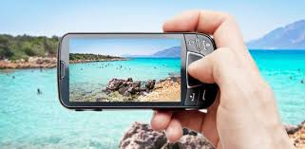
דוגמאות לכלים בהם ניתן להשתמש: animato, movie maker, vivavideo

ד. העלו את הסרטון ליוטיוב כיתתי.
ה. לימדו את ההסבר המדעי לתוצאות הניסוי שביצעתם בכדי שתוכלו להציגו בכיתה. במידה והוא לא מובן לכם היעזרו במורה לקבלת הסבר או בחרו ניסוי אחר.
ו. כתבו דו"ח לניסוי במצגת שיתופית (על שקף אחד בלבד!) על פי ההוראות לכתיבה נכונה של דו"ח ניסוי.
ז. הוסיפו מסקנות לניסוי שביצעתם.
ח. צרפו קישור לסרטון שהסרטתם וערכתם.
הכינו את עצמכם להקרנת הסרטון ולהצגת דוח ניסוי ומסקנותיו בפני הכיתה.

דיון במליאה: מדוע לדעתכם מדענים עורכים ניסויים? מה לומדים מהם?

עבודה נעימה

סרטונים לדוגמה

הפרדת מלח מפלפל

ניסוי "המגש המתרומם"

ניפוח בלון בעזרת אצטון

